2025级本科新生特色培养项目选拔操作指南

1、浏览器搜索https://i.bit.edu.cn，点击右上方“登录”。

2、点击左上方“幸福北理”，并在搜索栏输入“本科新生特色培养项目选拔申请”。

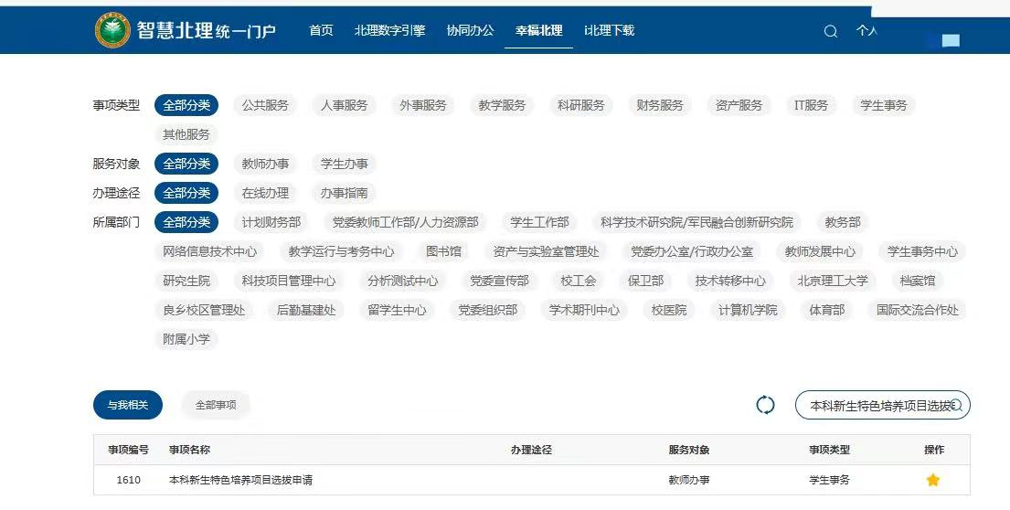

3、报名阶段请点击三个蓝色报名入口中的任意一个。

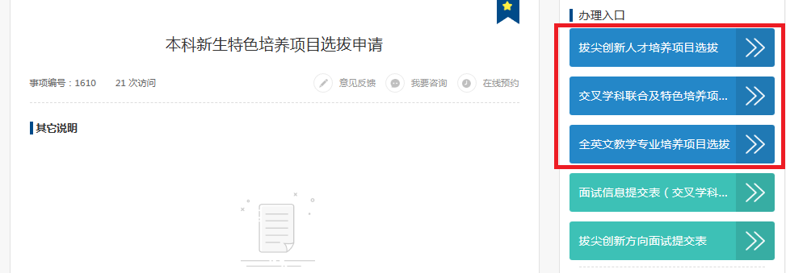

4、请如实填写表单上的信息。注意面试信息一栏学生无需填写相关信息。另外拔尖创新人才培养项目不进行线上审批，因此报名表单无面试通知等相关信息。三类表单如下：

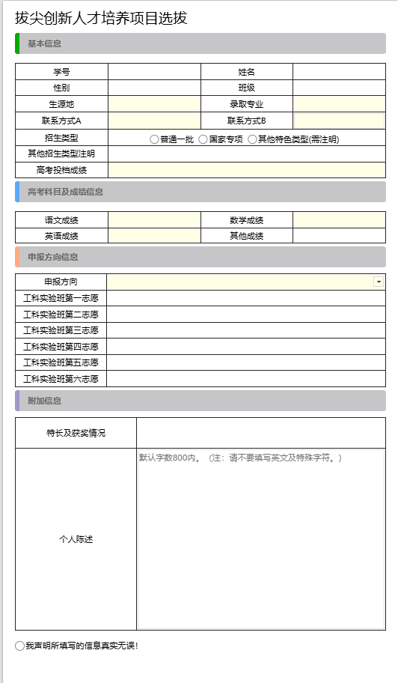

注意：拔尖创新人才类方向志愿填报时，2025级工科试验班（拔尖计划）新生可在申报方向中选择工科试验班方向后对李泽湘双创班、智能装备技术、智能动力与新能源、材料智能技术、国际组织与全球治理、数学基础拔尖班、医工融合实验班这七个专业选择六个进行排序。

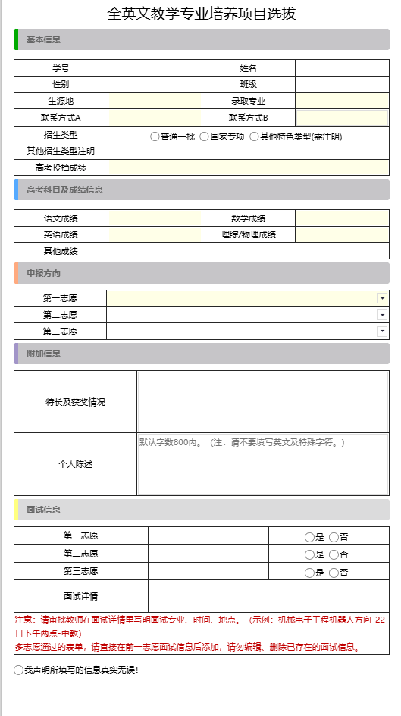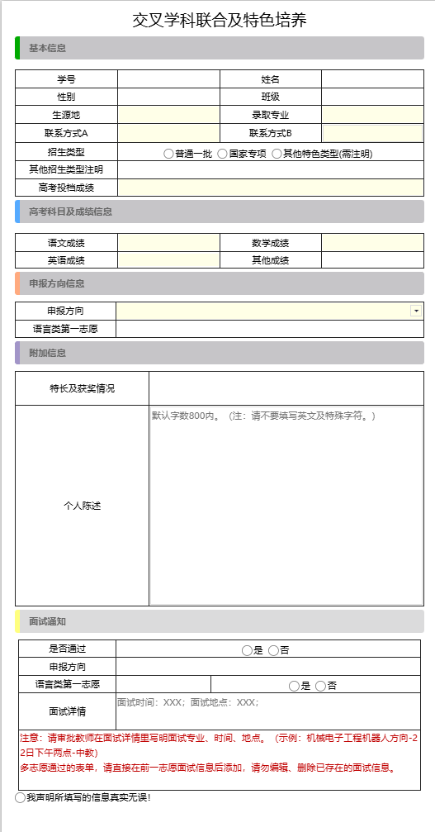

5、填写表单申报方向时需注意自己是否符合报名条件，如不符合，系统会做出提示。请同学们根据报名条件合理选择申报方向。

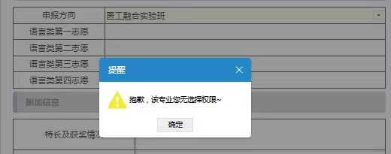

6、填写完表单的所有信息后，请点击表单下方的“我声明所填写的信息真实无误”按钮，并点击表单上方的提交按钮。确认提交完成后，方可离开报名页面，离开页面时会出现“你已经发起过一类选拔方向，不可以再发起哦”的提示。

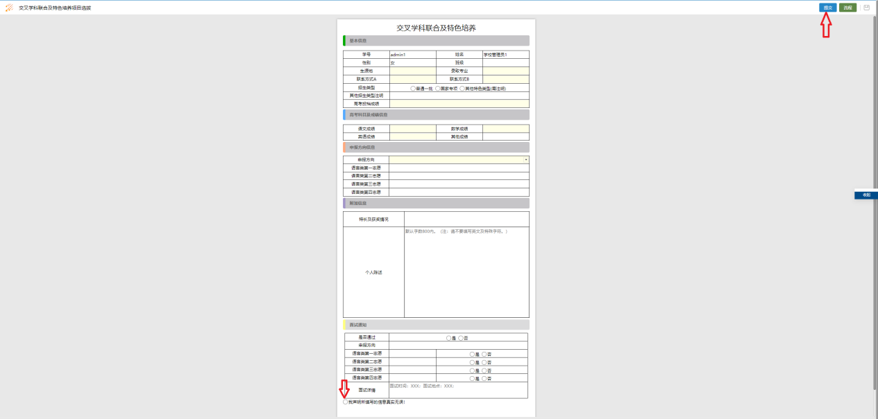

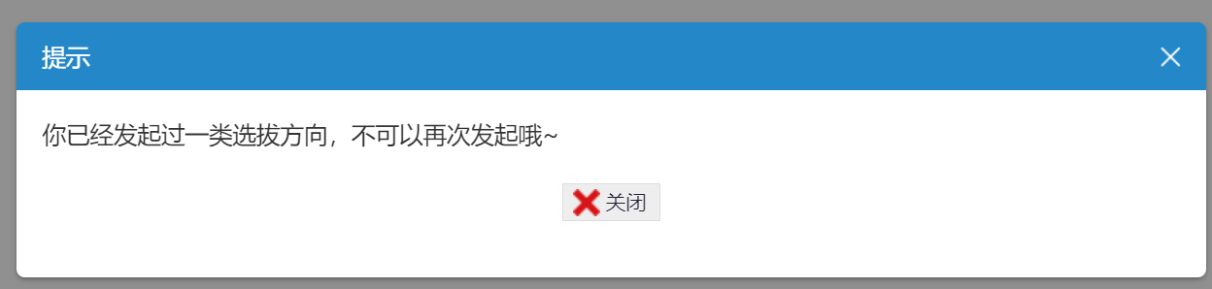

7、请8月25日下午17:00之后，重新进入报名系统查看是否获得面试资格，并请于8月26日中午12:00之前完成面试确认。需注意的是，全英文教学专业、交叉学科联合及特色培养从“面试信息提交表（交叉学科、全英文）”入口进行确认，拔尖创新人才从“拔尖创新选拔面试确认表”入口进行确认。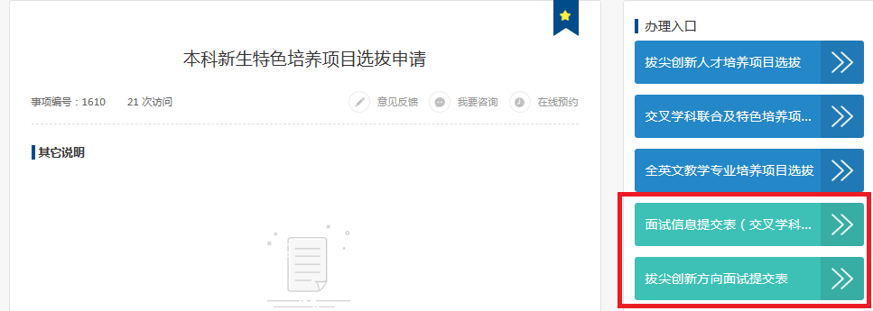

8、进入面试确认信息表单后，需先对申报方向进行面试确认，如参加面试，请在申报方向是/否按钮处，点击“是”，其次选择参加面试的志愿方向，最后学生可在面试详情处了解所选专业面试的时间和地点。注意：全英文教学专业、交叉学科联合及特色培养需在面试提交表底部点击确认面试按钮。

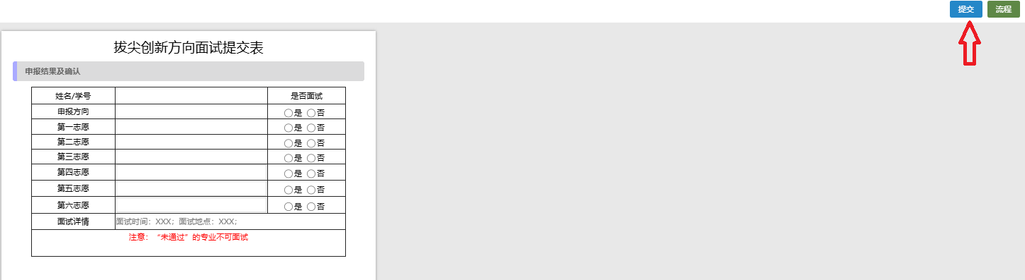

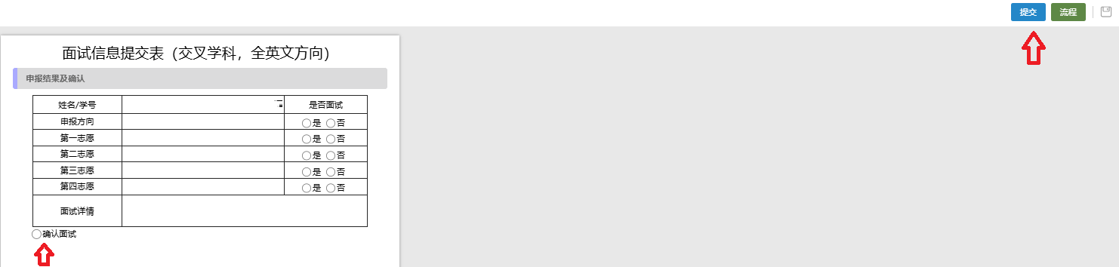

9、报名结束